HECHO ESENCIAL

INMOBILIARIA DE DEPORTES LA DEHESA S.A.

Santiago, 8 de abril de 2020

Señor
Joaquín Cortez Huerta
Presidente
Comisión para el Mercado Financiero
Av. Libertador Bernardo O’Higgins N° 1449, Santiago
Presente

Materia: Junta Ordinaria de Accionista de Inmobiliaria de Deportes La Dehesa S.A.

De mi Consideración:

En cumplimiento de lo establecido en el artículo 9 e inciso segundo del artículo 10 de la Ley Nº18.045 sobre Mercado de Valores y en la Norma de Carácter General Nº30 de la Comisión para el Mercado Financiero (en adelante, la “Comisión”), debidamente facultado al efecto, vengo en informar lo siguiente al mercado en general y a la Comisión en calidad de HECHO ESENCIAL relativo a Inmobiliaria de Deportes La Dehesa S.A. (en adelante, la “Sociedad”), con la finalidad de divulgar en forma veraz, suficiente y oportuna los hechos e información esenciales relativos a la Sociedad, sus negocios y los valores emitidos por la misma que son objeto de oferta pública, en el momento en que el hecho ha ocurrido o ha llegado a su conocimiento:

Así, informo a usted que el directorio de Inmobiliaria de Deportes La Dehesa S.A., en sesión celebrada el 7 de abril de 2020, acordó convocar a Junta Ordinaria de Accionistas, a celebrarse el día 29 de abril de 2020 a las 17:30 horas, en el domicilio social ubicado en calle Camino Club de Golf N° 2.501, comuna de Lo Barnechea, Santiago, con el objeto de someter al conocimiento y aprobación de los accionistas las siguientes materias propias de este tipo de Juntas:

1. Examen de la situación de la sociedad; informes de los Auditores Externos, y aprobación o rechazo de la Memoria, del Balance y de los Estados Financieros, correspondientes al ejercicio del año 2019;
2. Reparto de utilidades, si correspondiere
3. Designación de Auditores Externos;
4. Determinación del Diario donde deben publicarse los avisos y convocatoria a las juntas;
5. Otras materias de interés social y que, de acuerdo con los estatutos de la Sociedad, la Ley y el Reglamento de Sociedades Anónimas, sean de competencia de la Junta General Ordinaria de Accionistas.

Asimismo, de conformidad a lo que dispone el actual numeral 3.1. de la Sección II de la Norma de Carácter General Nº 30 de fecha 10 de noviembre de 1989 de la Superintendencia de Valores y Seguros, hoy Comisión para el Mercado Financiero (“CMF”), la publicación del balance y estados financieros al 31 de diciembre de 2019, se publicarán en la página web www.golfladehesa.cl a contar del día 9 de abril de 2020, para revisión de los accionistas.

Además, es del caso señalar que para poder celebrar esta Junta Ordinaria de Accionistas se debe tener en consideración la contingencia sanitaria que afecta al país por la pandemia del Covid-19 y al estado excepcional actualmente vigente, en consecuencia y de conformidad a lo dispuesto en la Norma de Carácter General NCG N° 435 y al Oficio circular N° 1141 ambos de la Comisión para el Mercado Financiero, se realizarán todos los esfuerzos para implementar medios tecnológicos de participación a distancia para la celebración de la Junta Ordinaria de Accionistas fijada para el día 29 de abril de 2020, mediante video conferencia desde las oficinas ubicadas en Camino Club de Golf N° 2.501, comuna de Lo Barnechea.

Los medios tecnológicos que se implementarían permitirían la participación a distancia de los accionistas, directores y ejecutivos de la sociedad, además deberá contar con los mecanismos de votación a distancia que cautelen el principio de simultaneidad de las votaciones que se efectúen en dichas juntas. Por lo tanto, de lograr identificar un servicio viable que cumpla con los estándares indicados, optará por emplear dicho sistema y lo comunicará a los accionistas mediante los avisos de citación que se publicarán durante los 20 días previos a la celebración de la junta que se convoca.

De esta forma se busca disminuir los riesgos de la exposición de los accionistas y de los miembros del Directorio y sus colaboradores de las reuniones masivas y dar cumplimiento a las medidas restrictivas de aislamiento social impuestas por la autoridad sanitaria, como consecuencia de la pandemia Covid-19, que no permiten efectuar reuniones de más de 50 personas y las limitaciones de desplazamiento por cuarentena en 6 comunas de la ciudad de Santiago.

Para poder dar cumplimiento a lo previamente señalado se están realizando las acciones pertinentes para contratar el servicio que permita desarrollar la Junta de accionistas a distancia, más si no es factible de contratar estos servicios, la junta se celebrará igualmente en la fecha prevista, sin que los accionistas puedan asistir y votar de manera remota, debiendo ser esta presencial, a menos que las restricciones al desplazamiento de las personas y celebración de reuniones presenciales sigan vigentes, en cuyo caso sería imposible su celebración, y la junta se celebraría una vez que tal impedimento haya cesado.

Conforme a las normas vigentes tendrán derecho a participar en la Junta, los titulares de acciones que se encuentren inscritos en el registro de accionistas de la sociedad con 5 días hábiles de anticipación a la fecha de su celebración. La calificación de poderes, si procediere, se efectuará el mismo día de la junta, a la hora de su inicio, en el lugar donde se celebrará.

Sin otro particular, le saluda atentamente

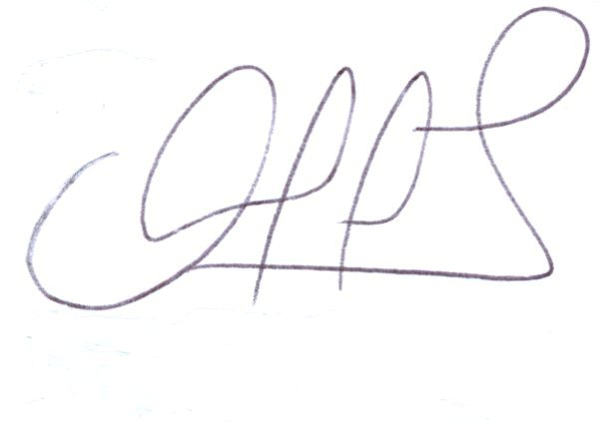

Marco Castro Silva
Gerente General
Inmobiliaria de Deportes La Dehesa S.A.

